|  |  |
| --- | --- |
| Optimisation | Chapitre 1 |
| RÃ©sultats de recherche d'images pour Â«Â optimisation linÃ©aireÂ Â» | RÃ©sultats de recherche d'images pour Â«Â maximum profitÂ Â» |
| **Notes de cours et exercices**  Mathématique CST5  Collège Reine-Marie  2019-2020  Nom : ___________________________________  Groupe : _______ | |

NOTES DE COURS

# Tracer une droite dans un graphique

|  |
| --- |
| Certaines méthodes pour tracer une droite dans le plan cartésien s’avèrent plus « efficaces » que d’autres. La table de valeurs permet de déterminer des couples satisfaisant l’équation, mais cela est laborieux. Deux méthodes sont plus « efficaces » pour tracer une droite dans le plan et, selon la forme de l’équation donnée, l’une de ces deux méthodes est plus appropriée.   1. Utiliser l’ordonnée à l’origine et le taux de variation dans le plan cartésien. 2. Utiliser les coordonnées à l’origine. |

1. **Méthode « pente et ordonnée à l’origine »**

Si la droite se présente sous la forme alors il est possible d’exploiter la connaissance de la pente *m* (taux de variation) et de l’ordonnée à l’origine *b*.

|  |
| --- |
| **RAPPEL : La pente d’une droite**  Soit deux points et appartenant à une droite D. La pente de D est donnée par :  Ou d’une façon plus générale,  **Il est préférable d’utiliser les termes « ordonnées » et « abscisses » puisque les variables utilisées en mathématique ne sont pas toujours et . |

|  |
| --- |
| Pour tracer une droite, il suffit de :   1. Placer un point à l’ordonnée à l’origine , soit le point . 2. Placer un second point en fonction de la pente de la droite, c’est-à-dire en se déplaçant horizontalement de unités et verticalement de unités. 3. Répéter l’étape 2, puis relier les points pour déterminer la droite. |

|  |  |
| --- | --- |
| Exemples :   1. Tracer la droite  dans le plan cartésien ci-contre. |  |

|  |  |
| --- | --- |
| 1. Tracer la droite . | 1. Tracer la droite . |
| 1. Tracer la droite . | 1. Tracer la droite . |

On se souvient aussi de l’aspect des droites particulières :

|  |  |  |
| --- | --- | --- |
| 1. : Tracer *y* = –3. | 1. : Tracer *x* = 2. | 1. : Tracer *y* = *x*. |
| (droite _________________) | (droite _________________) | (variation directe) |
|  |  |  |
| équivalente à *y* = 0*x* + -3 |  | équivalente à *y* = 1*x* + 0… |

**L’équation de l’axe des ordonnées est : _______________

**L’équation de l’axe des abscisses est : _______________

1. **Méthode « coordonnées à l’origine »**

|  |
| --- |
| Si la droite se présente sous la forme (ou toute forme équivalente) alors il est possible d’exploiter la connaissance des coordonnées à l’origine, c’est-à-dire l’abscisse à l’origine et l’ordonnée à l’origine.  On sait que l’abscisse à l’origine est la valeur de l’abscisse lorsque l’ordonnée est nulle et que l’ordonnée à l’origine est la valeur de l’ordonnée lorsque l’abscisse vaut zéro .  Pour tracer la droite, il suffit de :   1. substituer à l’abscisse la valeur zéro pour obtenir l’ordonnée à l’origine ; 2. substituer à l’ordonnée la valeur zéro pour obtenir l’abscisse à l’origine ; 3. placer et relier les deux points obtenus dans le plan pour déterminer la droite. |

|  |  |
| --- | --- |
| Exemples :   1. Tracer la droite . |  |
|  |  |
| 1. Tracer la droite . |  |
|  |  |
| 1. Tracer la droite . |  |

Exemples : Trace les droites représentant les différentes fonctions suivantes. Identifie bien les différentes droites dans le plan cartésien.

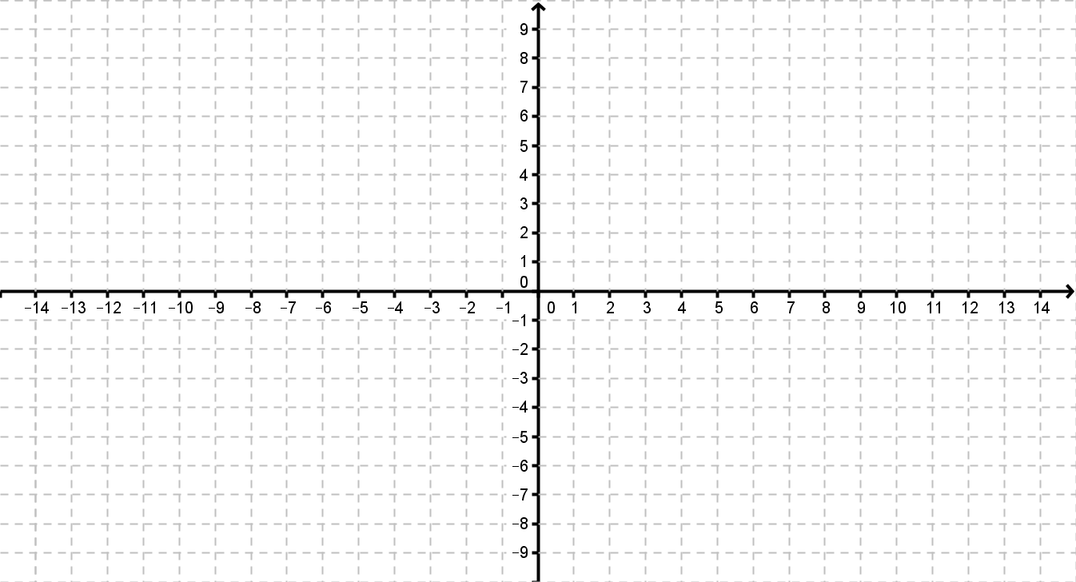

# Trouver l’équation d’une droite

|  |
| --- |
| Pour trouver l’équation d’une droite à partir de sa représentation dans un plan cartésien, il faut :   1. Trouver le taux de variation 2. Trouver l’ordonnée à l’origine (ou valeur initiale) en lisant la donnée sur le plan cartésien ou en résolvant algébriquement à partir des coordonnées d’un point connu. |

Exemple : Trouve l’équation des droites suivantes.



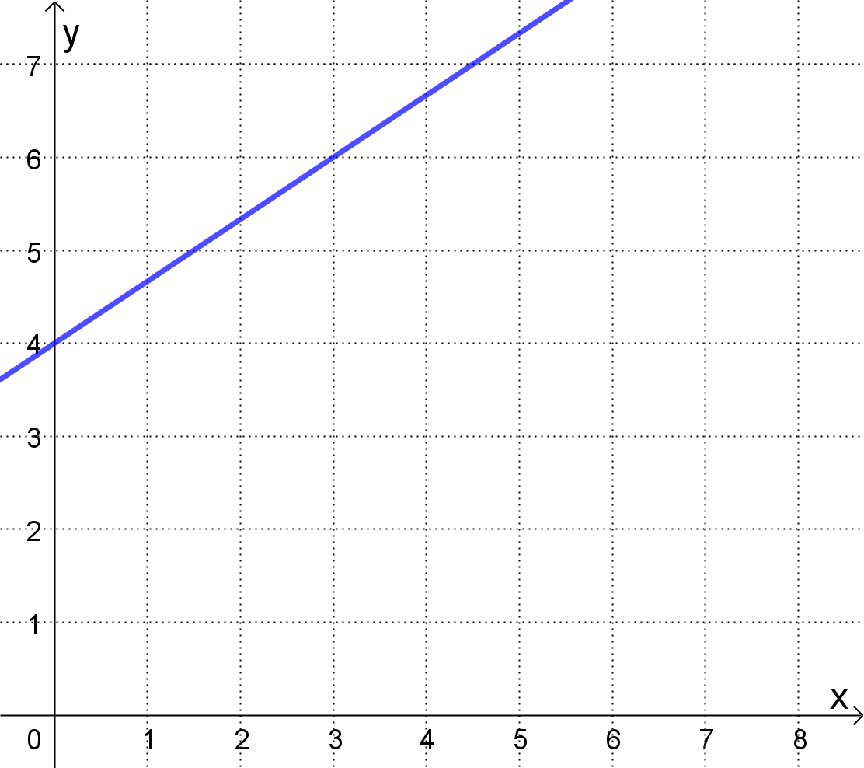



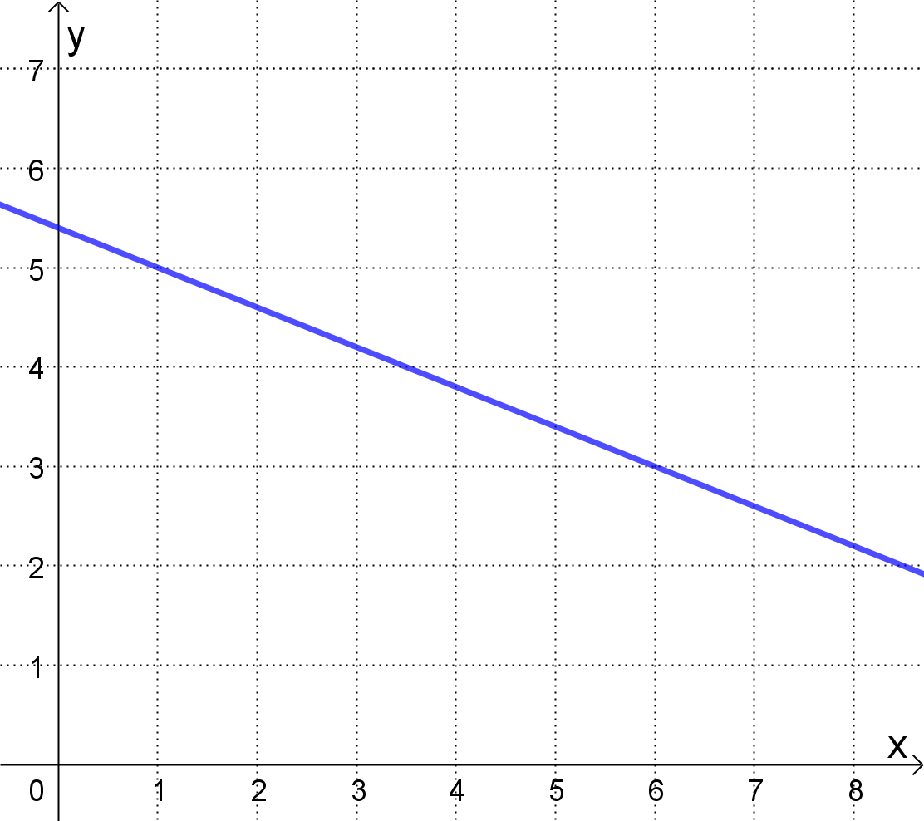



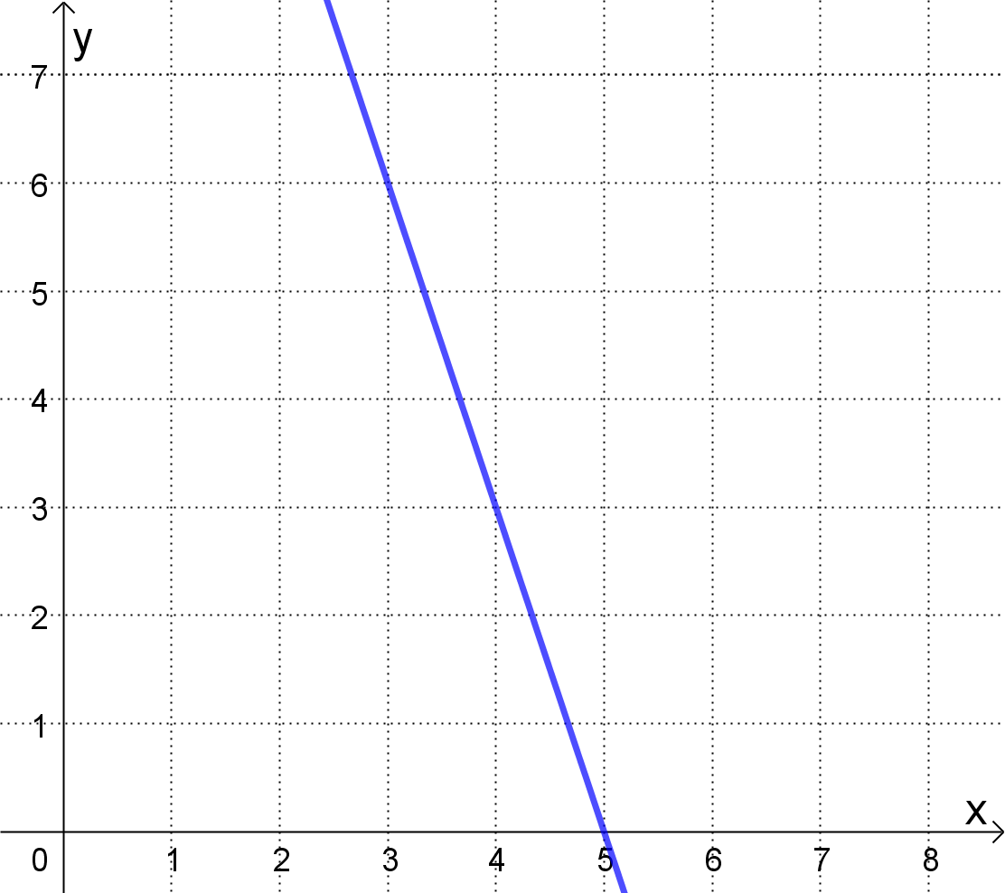

# Traduire une situation en équations ou inéquations

1. **Traduction en équation**

|  |
| --- |
| Pour traduire une situation en une équation à une ou deux variables et la résoudre, il faut :   1. Identifier la ou les variables. 2. Établir l’équation appropriée. 3. Résoudre l’équation (graphiquement ou algébriquement) à l’aide des données fournies. 4. Fournir une réponse complète en tenant compte du contexte. |

Exemples : Traduire chaque situation par une équation, puis résoudre s’il y a lieu.

1. Le double d’un nombre diminué de 5 donne 8. Quel est ce nombre?
2. Sylvie travaille comme vendeuse dans une boutique cadeaux, elle gagne le *salaire minimum*. Sachant qu’elle a reçu une paie de 828 $ brut, combien d’heures a-t-elle travaillées?
3. La fin de l’été implique la préparation de la piscine pour l’hiver. Sachant qu’une piscine contenant 10 000 gallons d’eau se vide à un rythme de 400 gallons aux 12 minutes, détermine le temps nécessaire, en heures, pour assécher complètement la cuve.
4. **Traduction d’une situation par une inéquation à *une* variable**

Une **inégalité** est une affirmation qui peut être VRAIE ou FAUSSE. Par exemple,

sont des inégalités ____________ ;

sont des inégalités ____________.

Exemple : Complète le tableau suivant afin de rendre les inégalités vraies.

|  |  |
| --- | --- |
| Inégalités | Symboles d’inégalités possibles |
| 6 ___ 3² |  |
| 3,2 ___ 3,11 |  |
| 27 ___ 3³ |  |
| –10 ___ –100 |  |
| ___ |  |

Si on introduit une variable dans une inégalité, ce n’est plus une *inégalité*, mais une ***inéquation***.

Voici quatre inéquations :

Bref, une inéquation contient :

* au moins une donnée inconnue (variable) ;
* l’un des signes d’inégalités suivants : <, ≤, >, ≥.

|  |
| --- |
| Pour traduire une situation en une inéquation à *une* ou *deux* variable(s), on doit :   1. identifier la ou les variable(s) dans la situation donnée ; 2. établir les expressions algébriques à comparer ; 3. écrire l’inéquation en choisissant le symbole d’inégalité approprié   < : plus petit, moindre, moins de, inférieur à, …  ≤ : plus petit ou égal, au plus, au maximum, …  > : plus grand, plus que, est supérieur à, …  ≥ : plus grand ou égal, au minimum, au moins, … |

Exemple : La variable *p* désigne le prix (en $) d’un jus d’orange. Traduis chacun des énoncés par une inéquation.

1. Trois jus d’orange coûtent moins de 4 $.
2. Trois jus d’orange coûtent au moins 4 $.
3. Quatre jus d’orange coûtent plus de 5 $.
4. Quatre jus d’orange coûtent au plus 5 $.
5. **Rappel : Les opérations avec les symboles d’inégalités**

|  |
| --- |
| **Propriété d’addition et de soustraction**  L’addition ou la soustraction d’une même quantité aux deux membres d’une inéquation ne modifie pas le sens du symbole d’inégalité.  **Propriété de multiplication ou de division par un nombre positif**  La multiplication ou la division des deux membres d’une inéquation par un même nombre positif non-nul ne modifie pas le sens du symbole d’inégalité.  **Propriété de multiplication ou de division par un nombre négatif**  La multiplication ou la division des deux membres d’une inéquation par un même nombre négatif non-nul ne modifie pas l’ensemble solution, en autant que l’on change **le sens du symbole d’inégalité**. |

Exemples : Isole la variable dans les inéquations suivantes.

|  |
| --- |
| **ATTENTION !!** On peut écrire ou lire une inéquation dans les deux sens. Par exemple, *x* > *y* signifie que *x* est plus grand que *y*, mais aussi que *y* est plus petit que *x*. Donc ici, *y* < *x*. |

Exemple : Résous l’inéquation suivante :

|  |
| --- |
| Comme on vient de le voir, résoudre une inéquation consiste à trouver l’ensemble des valeurs d’une variable vérifiant cette dernière, autrement dit ses *solutions*. D’autres diront que résoudre une inéquation, c’est trouver par quels nombres on peut remplacer la ou les variable(s) pour obtenir une inégalité VRAIE.  L’ensemble solution d’une inéquation peut être représenté par des nombres réels(, des nombres entiers ( ou des nombres naturels (.  **Attention !!** : Lors de résolutions d’inéquations en contexte, il faudra considérer l’ensemble de référence avant de donner la réponse. |

Exemple : Résous les inéquations suivantes.

1. 
2. 

|  |
| --- |
| Il est aussi possible de résoudre un système d’inéquations à une variable. Pour ce faire, il suffit de résoudre chaque inéquation du système, de représenter la solution sur une droite numérique, puis de déterminer l’ensemble solution qui satisfait simultanément toutes les inéquations. Cet ensemble solution est donné par l’intersection des solutions respectives des inéquations. |

Exemple : Résoudre le système d’inéquations à une variable suivant :

En effectuant les opérations appropriées, on trouve les solutions :

__________ et __________ respectivement.

Représentons ces solutions sur un axe numérique :



Déterminons l’ensemble solution du système en regardant l’intersection des deux demi-droites solutions, c’est-à-dire l’intervalle sur lequel les deux demi-droites sont superposées.

Ici, on trouve l’intervalle de nombres réels ____________.

Quelques cas particuliers…

a) Quel serait l’ensemble solution du système d’inéquations suivant ?

b) Quel serait l’ensemble solution de l’inéquation ?

c) Quel serait l’ensemble solution de l’inéquation ?

1. **Traduire une situation par une inéquation à deux variables.**

Exemple : Traduis les propositions suivantes par une inéquation du 1er degré à deux variables.

1. La somme de deux nombres ne dépasse pas 5.
2. Le double du 1er nombre diminué du second nombre est supérieur à -3.
3. Le tiers du 1er nombre augmenté du quadruple du second est au moins égal à 5.
4. La différence de deux nombres est inférieure à -9.

# Tracer une inéquation à deux variables dans un graphique

|  |
| --- |
| Lorsque l’on représente une équation dans le plan cartésien, on obtient une droite. Toutefois, lorsque l’on représente une inéquation dans le plan cartésien, c’est plutôt une région que l’on obtient. Cette région est appelée « demi-plan ».  Résoudre une inéquation à deux variables, c’est trouver les couples qui vérifient cette inéquation, c’est-à-dire TOUS les couples qui rendent VRAIE l’inéquation. |

|  |  |
| --- | --- |
| Traçons la droite d’équation dans le plan ci-contre. |  |

Que peut-on observer?

La représentation graphique d’une droite sépare le plan cartésien en trois régions :

* + 1. les points SUR la droite (correspondant à la relation d’égalité) ;
    2. les points AU-DESSUS de la droite ;
    3. les points EN-DESSOUS de la droite.

La droite qui partage le plan cartésien est dite ***droite frontière***. Il existe une infinité de couples (*x*, *y*) qui satisfont l’équation . La droite illustre cette infinité de solutions dans le plan.

Mais quels couples satisfont alors une inéquation comme ?

Pour le déterminer, il suffit de construire la droite d’équation et se demander lequel des demi-plans obtenus, celui au-dessus ou en-dessous de la droite, convient. La technique pour y parvenir est fort simple, comme nous le verrons.

|  |
| --- |
| Pour tracer une inéquation :   1. Tracer la droite frontière dans le plan cartésien à partir d’une des deux méthodes pour tracer une droite vue précédemment.   **Attention!!** Observe-bien le symbole utilisé dans l’inéquation. Celui-ci t’informe si tu dois utiliser un trait pointillé ou un trait plein.   : - - - - - - - - - - - - - (trait pointillé)   : ______________ (trait plein)   1. Déterminer le demi-plan solution de l’inéquation à l’aide du **point test**. Si le point n’appartient pas à la droite frontière, on utilise ce point afin de faciliter les calculs. Si le point appartient à la droite frontière, on utilise n’importe quel point ne faisant pas partie de la droite frontière.  * Si l’inégalité est VRAIE, alors le demi-plan solution est le demi-plan qui inclut le point-test choisi. * Si l’inégalité est FAUSSE, alors le demi-plan solution est le demi-plan qui exclut le point-test choisi.  1. Hachurer le demi-plan solution respectant le test effectué à l’étape b). |

Exemples : Trace le demi-plan représentant les inéquations suivantes.

|  |  |  |  |  |  |  |  |  |  |  |  |  |  |  |  |  |  |  |  |  |  |  |  |  |  |  |  |  |  |  |  |  |  |  |  |  |  |  |  |  |  |  |  |  |  |  |  |  |  |  |  |  |  |  |  |  |  |  |  |  |  |  |  |  |  |  |  |  |  |  |  |  |  |  |  |  |  |  |  |  |  |  |  |  |  |  |  |  |  |  |  |  |  |  |  |  |  |  |  |  |  |  |  |  |  |  |  |  |  |  |  |  |  |  |  |  |  |  |  |  |  |  |  |  |  |  |  |  |  |  |  |  |  |  |  |  |  |  |  |  |  |  |  |  |  |  |  |  |  |  |  |  |  |  |  |  |  |  |  |  |  |  |  |  |  |  |  |  |  |  |  |  |  |  |  |  |  |  |  |  |  |  |  |  |  |  |  |  |  |  |  |  |  |  |  |  |  |  |  |  |  |  |  |  |  |  |  |  |  |  |  |  |  |  |  |  |  |  |  |  |  |  |  |  |  |  |  |  |  |  |  |  |  |  |  |  |  |  |  |  |  |  |  |  |  |  |  |  |  |  |  |  |  |  |  |  |  |  |  |  |  |  |  |  |  |  |  |  |  |  |  |  |  |  |  |  |  |  |  |  |  |  |  |  |  |  |  |  |  |  |  |  |  |  |  |  |  |  |  |  |  |  |  |  |  |
| --- | --- | --- | --- | --- | --- | --- | --- | --- | --- | --- | --- | --- | --- | --- | --- | --- | --- | --- | --- | --- | --- | --- | --- | --- | --- | --- | --- | --- | --- | --- | --- | --- | --- | --- | --- | --- | --- | --- | --- | --- | --- | --- | --- | --- | --- | --- | --- | --- | --- | --- | --- | --- | --- | --- | --- | --- | --- | --- | --- | --- | --- | --- | --- | --- | --- | --- | --- | --- | --- | --- | --- | --- | --- | --- | --- | --- | --- | --- | --- | --- | --- | --- | --- | --- | --- | --- | --- | --- | --- | --- | --- | --- | --- | --- | --- | --- | --- | --- | --- | --- | --- | --- | --- | --- | --- | --- | --- | --- | --- | --- | --- | --- | --- | --- | --- | --- | --- | --- | --- | --- | --- | --- | --- | --- | --- | --- | --- | --- | --- | --- | --- | --- | --- | --- | --- | --- | --- | --- | --- | --- | --- | --- | --- | --- | --- | --- | --- | --- | --- | --- | --- | --- | --- | --- | --- | --- | --- | --- | --- | --- | --- | --- | --- | --- | --- | --- | --- | --- | --- | --- | --- | --- | --- | --- | --- | --- | --- | --- | --- | --- | --- | --- | --- | --- | --- | --- | --- | --- | --- | --- | --- | --- | --- | --- | --- | --- | --- | --- | --- | --- | --- | --- | --- | --- | --- | --- | --- | --- | --- | --- | --- | --- | --- | --- | --- | --- | --- | --- | --- | --- | --- | --- | --- | --- | --- | --- | --- | --- | --- | --- | --- | --- | --- | --- | --- | --- | --- | --- | --- | --- | --- | --- | --- | --- | --- | --- | --- | --- | --- | --- | --- | --- | --- | --- | --- | --- | --- | --- | --- | --- | --- | --- | --- | --- | --- | --- | --- | --- | --- | --- | --- | --- | --- | --- | --- | --- | --- | --- | --- | --- | --- | --- | --- | --- | --- | --- | --- | --- | --- | --- | --- | --- | --- | --- | --- | --- | --- | --- | --- | --- | --- | --- | --- | --- | --- |
|  | |  |  |  |  |  |  |  |  |  |  |  |  |  |  |  |  |  |  |  | | --- | --- | --- | --- | --- | --- | --- | --- | --- | --- | --- | --- | --- | --- | --- | --- | --- | --- | --- | |  |  |  |  |  |  |  |  |  |  |  |  |  |  |  |  |  |  |  | |  |  |  |  |  |  |  |  |  |  |  |  |  |  |  |  |  |  |  | |  |  |  |  |  |  |  |  |  |  |  |  |  |  |  |  |  |  |  | |  |  |  |  |  |  |  |  |  |  |  |  |  |  |  |  |  |  |  | |  |  |  |  |  |  |  |  |  |  |  |  |  |  |  |  |  |  |  | |  |  |  |  |  |  |  |  |  |  |  |  |  |  |  |  |  |  |  | |  |  |  |  |  |  |  |  |  |  |  |  |  |  |  |  |  |  |  | |  |  |  |  |  |  |  |  |  |  |  |  |  |  |  |  |  |  |  | |  |  |  |  |  |  |  |  |  |  |  |  |  |  |  |  |  |  |  | |  |  |  |  |  |  |  |  |  |  |  |  |  |  |  |  |  |  |  | |  |  |  |  |  |  |  |  |  |  |  |  |  |  |  |  |  |  |  | |  |  |  |  |  |  |  |  |  |  |  |  |  |  |  |  |  |  |  | |  |  |  |  |  |  |  |  |  |  |  |  |  |  |  |  |  |  |  | |  |  |  |  |  |  |  |  |  |  |  |  |  |  |  |  |  |  |  | |  |  |  |  |  |  |  |  |  |  |  |  |  |  |  |  |  |  |  | |  |  |  |  |  |  |  |  |  |  |  |  |  |  |  |  |  |  |  | |

|  |  |  |  |  |  |  |  |  |  |  |  |  |  |  |  |  |  |  |
| --- | --- | --- | --- | --- | --- | --- | --- | --- | --- | --- | --- | --- | --- | --- | --- | --- | --- | --- |
|  |  |  |  |  |  |  |  |  |  |  |  |  |  |  |  |  |  |  |
|  |  |  |  |  |  |  |  |  |  |  |  |  |  |  |  |  |  |  |
|  |  |  |  |  |  |  |  |  |  |  |  |  |  |  |  |  |  |  |
|  |  |  |  |  |  |  |  |  |  |  |  |  |  |  |  |  |  |  |
|  |  |  |  |  |  |  |  |  |  |  |  |  |  |  |  |  |  |  |
|  |  |  |  |  |  |  |  |  |  |  |  |  |  |  |  |  |  |  |
|  |  |  |  |  |  |  |  |  |  |  |  |  |  |  |  |  |  |  |
|  |  |  |  |  |  |  |  |  |  |  |  |  |  |  |  |  |  |  |
|  |  |  |  |  |  |  |  |  |  |  |  |  |  |  |  |  |  |  |
|  |  |  |  |  |  |  |  |  |  |  |  |  |  |  |  |  |  |  |
|  |  |  |  |  |  |  |  |  |  |  |  |  |  |  |  |  |  |  |
|  |  |  |  |  |  |  |  |  |  |  |  |  |  |  |  |  |  |  |
|  |  |  |  |  |  |  |  |  |  |  |  |  |  |  |  |  |  |  |
|  |  |  |  |  |  |  |  |  |  |  |  |  |  |  |  |  |  |  |
|  |  |  |  |  |  |  |  |  |  |  |  |  |  |  |  |  |  |  |
|  |  |  |  |  |  |  |  |  |  |  |  |  |  |  |  |  |  |  |
|  |  |  |  |  |  |  |  |  |  |  |  |  |  |  |  |  |  |  |
|  |  |  |  |  |  |  |  |  |  |  |  |  |  |  |  |  |  |  |

Exemple : Combien de couples satisfont l’inéquation suivante : ? _______________

*Donner au moins cinq couples. ___________________________________________*

# Trouver une inéquation représentant un demi-plan

|  |
| --- |
| Il faut également être en mesure de faire le processus contraire, soit de déterminer l’inéquation associée à un demi-plan. Il faudra donc être capable de déterminer l’équation de la droite frontière et ensuite de choisir le bon signe d’inéquation selon la région du plan qui est hachurée.  Pour trouver l’inéquation associée à un demi-plan :   1. Trouver la règle qui représente la droite frontière du demi-plan. 2. Trouver le signe d’inégalité associé au demi-plan. |

Exemples : Trouve les inéquations associées aux demi-plans ci-dessous.



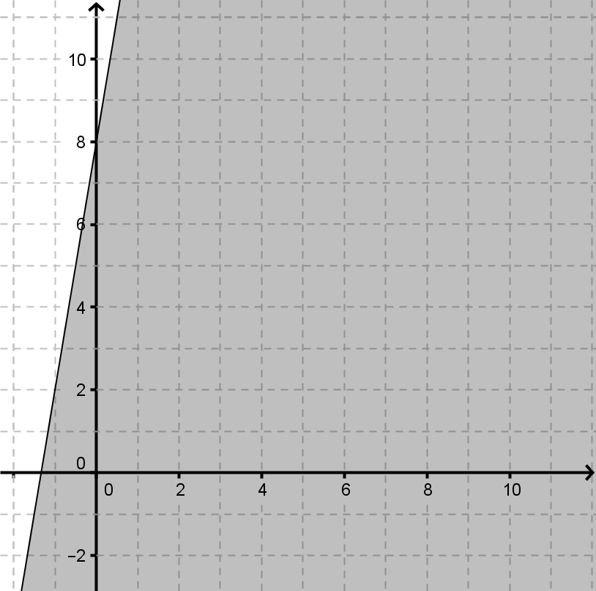



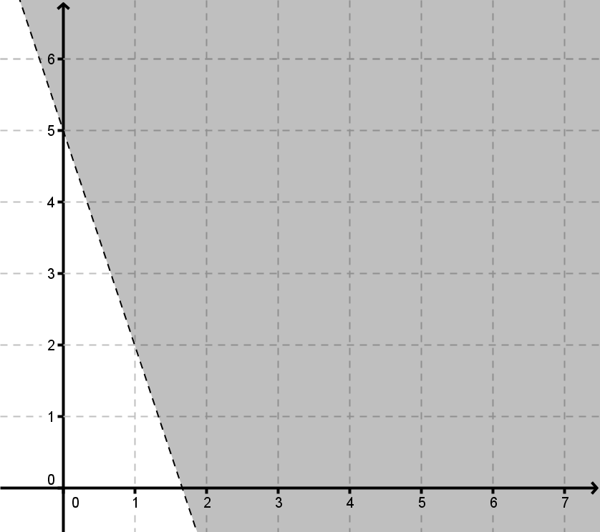

# Systèmes d’équations

1. **Les solutions d’un système d’équations**

|  |
| --- |
| Dès que deux relations du premier degré sont simultanément imposées à deux variables, on obtient un système de deux équations du premier degré à deux variables.  Selon la position relative des droites dans le plan, un système d’équations du premier degré peut admettre aucune, une seule ou une infinité de solutions.  Si les droites sont… alors il y a…    parallèles distinctes (disjointes) ____________________________________________  sécantes ____________________________________________  parallèles confondues ____________________________________________ |

1. **Résolution d’un système d’équations**

|  |
| --- |
| Résoudre un système d’équations du premier degré à deux variables consiste à déterminer quelles valeurs il faut donner à ces variables pour rendre toutes les équations du système VRAIES simultanément. Pour ce faire, il existe deux catégories de méthodes : la méthode graphique et les méthodes algébriques.  ***Méthode graphique***  La méthode graphique consiste simplement à tracer dans le plan cartésien chaque équation du système. Le point d’intersection des droites a pour coordonnées les nombres qui sont la solution du système. Cette méthode est très utile lorsque la solution du système appartient à l’ensemble des entiers , mais plus laborieuse pour des solutions puisées dans l’ensemble des rationnels ou des réels .  ***Méthodes algébriques***  Les diverses méthodes algébriques connues sont : la réduction, la comparaison et la substitution. Ci-après, un bref rappel des trois méthodes. Pour être « efficace », il est important de choisir la « bonne » méthode, puis une fois la résolution complétée, de vérifier la solution obtenue… L’erreur est humaine!  **Pour résoudre un système d’équations, il faut autant d’équations qu’il y a de variables dans la situation donnée. |

|  |
| --- |
| 1. La méthode de résolution par **COMPARAISON** est illustrée dans l’exemple suivant : |

|  |
| --- |
| 1. La méthode de résolution par **SUBSTITUTION** est illustrée dans l’exemple suivant : |
| 1. La méthode de résolution par **RÉDUCTION** est illustrée dans l’exemple suivant : |
|  |

Exemples :

|  |  |  |
| --- | --- | --- |
| 1. | Résoudre graphiquement les systèmes d’équations suivants. | |
|  |  | |
|  | a) |  | |
|  |  | | |
|  | b) |  | |
|  |  | |

|  |  |  |  |
| --- | --- | --- | --- |
| 2. | Résoudre algébriquement les systèmes d’équations suivants en utilisant la méthode qui convient le mieux. | | |
|  |  | | |
|  | a) | b) | c) |
|  | Méthode :  Calculs : | Méthode :  Calculs : | Méthode :  Calculs : |
|  |  | | |

|  |  |
| --- | --- |
| 3. | En une semaine, un commis vend 40 bracelets pour un total de 282,00$. Les bracelets unis se vendent 4,95$ et les multicolores, 7,95$. En prenant soin de définir les variables utilisées, traduire cette situation par un système d’équations qui permettrait de déterminer combien de bracelets unis et multicolores le commis a vendu en une semaine. |

# Systèmes d’inéquations

1. **Traduction d’une situation par un système d’inéquations à deux variables**

|  |
| --- |
| Traduire une situation par un système d’inéquations à deux variables n’est pas plus difficile que de traduire une situation par une inéquation à une variable. Pour ce faire, il suffit de reprendre les étapes pour créer une inéquation (page 3) et de répéter le processus plusieurs fois. |

Exemples :

1. Traduire les énoncés suivants par une inéquation ou un système d’inéquations du 1er degré à deux variables.
   1. Les frais de participation à un camp d’hiver sont de 20$ pour un membre de l’organisation et de 30$ pour tout autre participant. On pense recueillir un minimum de 10 000$ grâce à la participation des membres et autres participants. Le camp peut accueillir au plus 125 personnes.¸
   2. Des adultes et des enfants ont assisté à une représentation dans une salle de spectacle ne pouvant contenir que 250 personnes. Il y avait au moins 2 fois plus d’enfants que d’adultes.
   3. Laura et David possèdent des cartes de hockey. David possède au plus 3 fois plus de cartes que Laura. En tout, ils ont plus de 250 cartes.
   4. La valeur maximale d’un portefeuille constitué d’actions ordinaires à 7$ chacune et d’actions privilégiées à 11$ chacune est de 1 800$. Il y a au moins 200 actions ordinaires de plus que d’actions privilégiées dans le portefeuille.
   5. Un DVD (*Digital Versatile Disc*) coûte 12$ et un disque Blu-ray coûte 20$. Le budget disponible est d’au plus 400$. On se fixe un maximum de 15 disques. Le nombre de disques Blu-ray doit être supérieur ou égal au double du nombre de DVD. On achètera au moins 4 disques Blu-ray.
2. **Représentation graphique d’un système d’inéquations à deux variables**

Reprenons l’exemple travaillé précédemment, soit l’inéquation. Si une deuxième inéquation impose aux variables *x* et *y* une seconde condition, par exemple :

il faudra alors que les coordonnées cartésiennes des couples solutions satisfassent simultanément les deux inéquations. Pour déterminer cette nouvelle portion du plan, il suffit de tracer la droite frontière et d’identifier son demi-plan solution.

|  |  |
| --- | --- |
| Illustrons les demi-plans solutions des inéquations du système suivant dans le plan ci-contre. |  |

**Lorsqu’il y a plus d’une droite représentée dans un même plan cartésien, il est nécessaire d’identifier chaque droite frontière en la numérotant clairement (ou en utilisant un code couleur).

|  |
| --- |
| La zone du plan qui satisfait toutes les inéquations du système correspond à l’intersection des demi-plans associés à chacune des inéquations. Par convention, cette portion du plan est complètement hachurée (coloriée) pour clairement délimiter l’ensemble solution du système.  Lorsque l’ensemble solution délimite une figure plane fermée, on dit que l’ensemble solution est **fermé** (ou borné). Par ailleurs, si l’ensemble solution n’est pas borné, on dit qu’il est **ouvert**.  Comme on vient tout juste de constater, pour résoudre graphiquement un système d’inéquations à deux variables, il faut :   1. déterminer le demi-plan solution pour chaque inéquation ; 2. identifier la portion du plan qui vérifie simultanément toutes les inéquations du système, soit l’intersection des demi-plans ; 3. hachurer adéquatement l’ensemble solution.   **Attention !** Contrairement au système d’équations, un système d’inéquations ne peut être résolu que graphiquement. Cependant, un système d’inéquations peut avoir ou non des solutions. |

|  |  |
| --- | --- |
| Exemple : Résous le système d’inéquations donné. | |
|  |  |

# Polygones de contraintes

1. **Caractéristiques d’un problème d’optimisation**

Mise en situation :

*L’entreprise « À la planche! Inc.» fabrique deux types de planches à neige : les planches de slalom et celles de style libre. Il faut 6 heures pour fabriquer une planche de slalom et 4 heures pour celle de style libre. La durée de production hebdomadaire doit être au plus de 60 heures. De plus, pour répondre à la demande de ses clients, l’entreprise doit produire de 2 à 7 planches de slalom chaque semaine et de 3 à 8 planches de style libre.*

*Quelles sont les possibilités qui s’offrent à l’entreprise?*

Dans la majorité des situations de la vie courante, comme dans l’exemple ci-dessus, la solution d’un problème doit tenir compte de l’ensemble des contraintes et ce, toutes « en même temps ». Les conditions à respecter (contraintes) s’expriment mathématiquement par des inéquations.

Une analyse plus attentive d’un problème permet d’identifier :

1. de quoi il est question (les deux variables) ;
2. les contraintes à respecter (le système d’inéquations) ;
3. l’objectif visé et la fonction à optimiser (fonction d’optimisation).

** Dans la plupart des situations réelles, les variables ne peuvent être inférieures à 0. On ajoute donc au système deux inéquations appelées *contraintes de positivité*, soit *x*≥ 0 et *y*≥ 0.

Après relecture de la mise en situation ci-haut, compléter le tableau suivant :

*L’entreprise « À la planche! Inc.»*

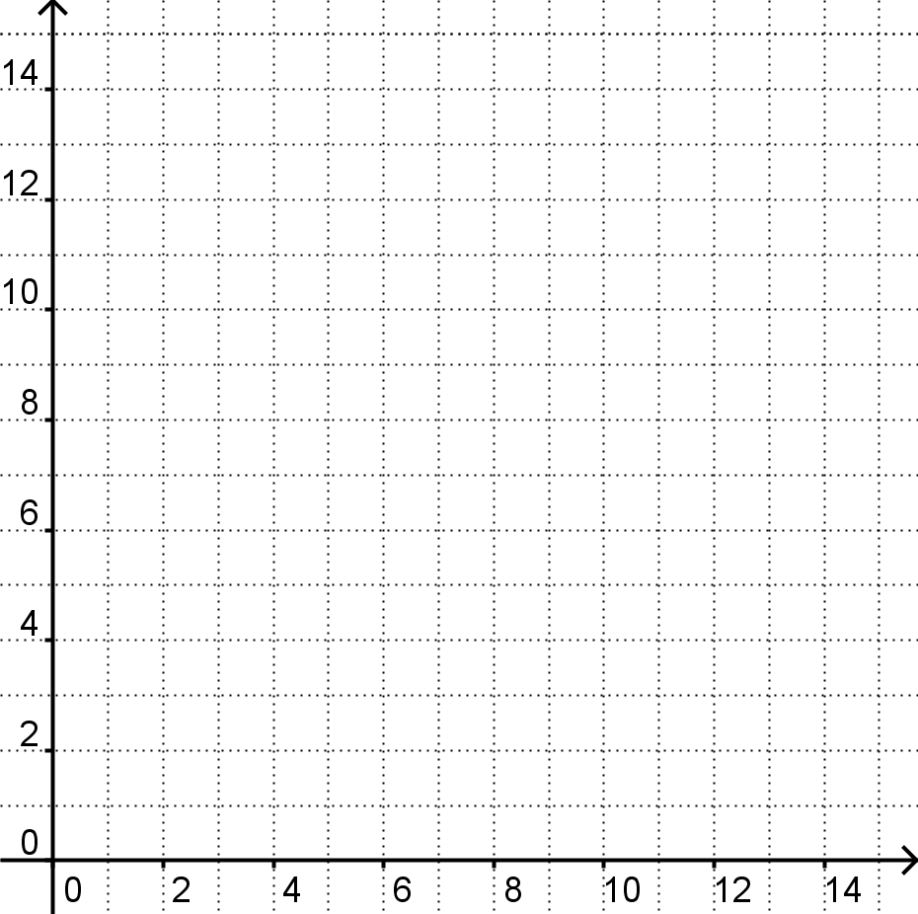

Les variables :

Soit *x* :

*y* :

Les contraintes :

1)

2)

3)

4)

5)

6)

7)

Combien y a-t-il de possibilités au total ?

Voici quelques possibilités pour l’entreprise :

1. **Le polygone de contraintes**

|  |
| --- |
| La représentation graphique d’un système d’inéquations permet d’identifier l’intersection des demi-plans associés à chacune des inéquations. Cette intersection forme une région délimitée par un polygone convexe appelé *polygone de contraintes*.  Le polygone de contraintes peut être dit :   1. Fermé (borné) : La superposition des demi-plans solutions donne une figure fermée, dite bornée.      1. Ouvert (non-borné) : La superposition des demi-plans solutions donne une figure qui s’étend vers l’infini.      1. « Inexistant » ou « vide » : La superposition des demi-plans solutions n’identifie aucune région commune. |

**Question** : Est-il possible que l’ensemble solution d’un système d’inéquations soit un polygone concave?

|  |
| --- |
| Puisque le polygone de contraintes délimite l’ensemble de tous les couples respectant toutes les contraintes d’une situation, il est extrêmement utile de connaître les coordonnées des points qui bornent la figure plane. Chaque sommet du polygone de contraintes se situe à l’intersection de deux droites frontières; par conséquent, il suffit de résoudre le système d’équations pour obtenir les coordonnées cartésiennes de ce sommet du polygone. À chaque sommet correspond un système d’équations différent. La résolution algébrique (ou graphique) de systèmes d’équations sera répétée autant de fois qu’il y a de sommets dans le polygone de contraintes.  Bref, pour établir le polygone de contraintes, on doit :   1. identifier clairement les __________________ ; 2. traduire les contraintes en un système d’______________________, sans oublier les contraintes de ____________________ (s’il y a lieu) ; 3. représenter l’ensemble solution de chaque inéquation (avec de petites ______________ ) ; 4. hachurer l’________________________ des demi-plans solutions ; 5. déterminer les coordonnées des ______________ du polygone de contraintes en résolvant les ________________ ____________________ associés à ces ______________.   ** Prendre soin de nommer tous les sommets (*A*, *B*, *C*, …) du polygone de contraintes. |

# Polygones de contraintes

1. **Solutions avantageuses – La recherche de la solution optimale**

Mise en situation :

*Pour Pâques, Macha veut offrir au moins 12 chocolats à ses amies en respectant leurs goûts. Elle sait qu’elle devra acheter au moins 2 chocolats blancs. Même si le chocolat noir coûte plus cher, elle compte acheter au moins 2 fois plus de chocolats noirs que de blancs, mais pas plus de 20 chocolats noirs. Un chocolat blanc coûte 2$ et un chocolat noir, 4$.*

|  |  |  |  |
| --- | --- | --- | --- |
| Les variables :  Soit *x* : nombre de chocolats blancs  *y* : nombre de chocolats noirs  Les contraintes :  1)  2)  3)  4)  5)  6) | |  | |
| L’objectif visé par Macha : | | | |
|  | | | |
|  | | | |
| Comment évaluer la dépense? : | | | |
|  | |  | |
|  | |  | |
| Tableau de l’objectif : | |  | |
| Coordonnées des sommets | Fonction objectif | | Résultat |
|  |  | |  |
|  |  | |  |
|  |  | |  |
|  |  | |  |

*Réponse* : Pour Pâques, Macha doit acheter _____ chocolats blancs et _____ chocolats noirs. Le coût total sera alors de _________ $.

|  |
| --- |
| **Théorème fondamental de l’optimisation linéaire :**  On retrouve le maximum ou le minimum d’une fonction linéaire aux sommets du polygone de contraintes. |

Exemple : Un restaurateur offre à ses clients une table d’hôte cinq services qui coûte 35 $ et une table d’hôte sept services qui coûte 50 $. Il vend au moins deux fois plus de tables d’hôte cinq services que de tables d’hôte sept services. Il sert entre 30 et 50 tables d’hôte chaque soir pour obtenir un revenu maximal de 1500 $. Représentez graphiquement le polygone de contraintes qui correspond à cette situation et identifiez-en les sommets.

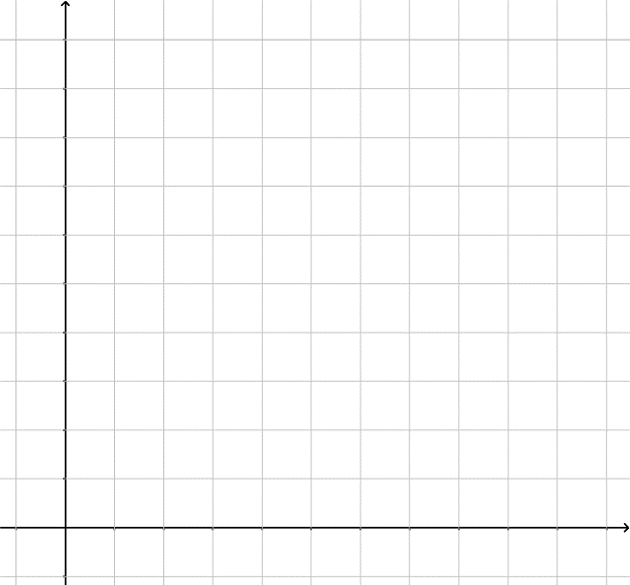**Fonction objectif**

|  |
| --- |
| Dans un ensemble de possibilités, certaines solutions peuvent être plus avantageuses que d’autres pour une situation donnée.  Selon le contexte, la solution la plus avantageuse est celle qui engendre :   * la valeur la moins élevée, le MINIMUM ; * la valeur la plus élevée, le MAXIMUM.   Ce minimum ou maximum peut être calculé avec une règle traduisant l’objectif visé (la *fonction d’optimisation*, *fonction objectif* ou encore, la *règle de l’objectif* sont des termes synonymes pour cette règle). La règle de l’objectif est généralement de la forme suivante :  ► La fonction objectif s’exprime par une équation, c’est la quantité à optimiser.  Afin de déterminer la solution optimale pour une situation donnée, deux méthodes sont accessibles et valables :   1. méthode de la droite baladeuse; 2. méthode du tableau de l’objectif. |

1. **Tableau de l’objectif**

Considérons la mise en situation suivante pour illustrer le fonctionnement du ***tableau de l’objectif***.

Mise en situation :

*Une entreprise de production de fertilisants chimiques doit remplir une commande de 120 kg ou plus d’un mélange composé de deux ingrédients spéciaux Az et Pz. Le mélange doit contenir au moins 10 unités de Az sans dépasser les 20 unités, et au moins 15 unités de Pz sans dépasser les 24 unités. Chaque unité de Az pèse 3 kg et se vend 4$, tandis que chaque unité de Pz pèse 5 kg et se vend 6$. Pour satisfaire son client, l’entreprise doit produire ce mélange au meilleur coût possible.*

|  |  |  |  |
| --- | --- | --- | --- |
| Les variables :  Soit  *x* : nombre d’unités de Az  *y* : nombre d’unités de Pz  Les contraintes :  1)  2)  3)  4)  5)  6)  7) | |  | |
| L’objectif visé par l’entreprise : | | | |
|  | | | |
|  | | | |
| La fonction objectif : | | | |
|  | |  | |
|  | |  | |
| Tableau de l’objectif : | |  | |
| Coordonnées des sommets | Fonction objectif | | Résultat |
|  |  | |  |
|  |  | |  |
|  |  | |  |
|  |  | |  |
|  |  | |  |

*Réponse*: Pour produire le mélange au meilleur coût possible, l’entreprise doit utiliser ____ unités de Az et ____ de Pz. Le coût total sera alors de ________ $.

Suite à cet exemple, on constate que le tableau de l’objectif permet de découvrir la solution optimale en considérant, d’une manière exhaustive, **tous** les sommets du polygone de contraintes. Cette solution optimale correspond donc aux coordonnées du sommet satisfaisant l’objectif visé (le but recherché), soit de minimiser ou de maximiser.

Problème 1 : *Une randonnée sur le St-Laurent*

*Afin de rentabiliser son yacht, Martin décide d’offrir des randonnées sur le St-Laurent. Il s’informe des règlements auxquels il doit se conformer. Vu les dimensions du yacht, le nombre d’enfants augmenté du double du nombre d’adultes ne peut excéder 140. Pour répondre à la demande, Martin estime qu’il y aura au moins 30 enfants à bord. D’autre part, à cause des normes de sécurité, le nombre d’adultes doit être au moins égal au tiers du nombre d’enfants. Combien d’enfants et d’adultes Martin peut-il accepter pour une randonnée afin de maximiser ses revenus? Martin prévoit charger un coût de 3$ par enfant et 10$ par adulte?*

|  |  |
| --- | --- |
| Les variables :  Soit *x* : nombre d’enfants  *y* : nombre d’adultes  Les contraintes :  1) *x* ≥ 0  2) *y* ≥ 0  3)  4)  5) |  |
|  | |
| L’objectif visé par Martin : | |
|  | |
| La fonction objectif : | |
|  |  |
|  |  |
|  |  |
| Les coordonnées du sommet qui optimisent l’objectif : | |
|  | |
|  | |

*Réponse*: Martin doit embarquer sur son yacht ____ enfants et ____ adultes. Son revenu sera alors de ________ $.

*Qu’adviendrait-il si Martin modifiait ses tarifs : 5$ par enfant et 10$ par adulte. Est-ce qu’il devrait embarquer le même nombre d’enfants et d’adultes pour une randonnée?*

Justifier la réponse en effectuant une démarche détaillée.

|  |  |
| --- | --- |
| Les variables :  Soit *x* : nombre d’enfants  *y* : nombre d’adultes  Les contraintes :  1) *x* ≥ 0  2) *y* ≥ 0  3)  4)  5) |  |
|  | |
| L’objectif visé par Martin : | |
|  | |
| La fonction objectif : | |
|  |  |
|  |  |
|  |  |
| Les coordonnées des points qui optimisent l’objectif : ________________________ | |
|  | |
| ______________________________________________________________________ | |

*Réponse*: Martin ______________________________________________________________

____________________________________________________________________________.

Son revenu sera alors de ________ $.

Problème 2 : *Les croustilles attirent le cola*

*Selon une étude portant sur les habitudes alimentaires, les croustilles et le cola sont des inséparables. Un dépanneur offre un sac de croustilles à très bas prix pour attirer la clientèle. Ce prix est tellement bas qu’il essuie une perte de 0,10$ par sac. Par contre, la vente de colas lui rapporte 0,50$ l’unité. En une journée, il vend habituellement au moins autant de sacs de croustilles que de colas, au moins 10 colas et jusqu’à 40 sacs de croustilles. Mais, au total, il ne vend pas plus de 60 de ces produits. Combien de sacs de croustilles et de colas le propriétaire du dépanneur devrait-il vendre pour maximiser son profit?*

|  |  |  |
| --- | --- | --- |
| Les variables :  Soit *x* : nombre de colas vendus  *y* : nombre de sacs de croustilles vendues  Les contraintes :  1) *x* ≥ 0  2) *y* ≥ 0  3)  4)  5)  6) | |  |
| L’objectif visé par le propriétaire : | | |
|  | | |
| La fonction objectif : | | |
|  |  | |
|  |  | |
|  |  | |
| Les coordonnées du sommet qui optimisent l’objectif : | | |
|  | | |
|  | | |

*Réponse* : Le propriétaire du dépanneur doit vendre quotidiennement ____ colas et ____ sacs de croustilles. Le profit généré sera alors de ________ $.

# Problèmes d’optimisation

|  |
| --- |
| Tous les outils acquis depuis le début du chapitre permettent maintenant de résoudre adéquate­ment des problèmes d’optimisation.  On sait que résoudre un problème d’optimisation, c’est rechercher une (des) solution(s) qui :   * minimise(nt)   OU la fonction d’optimisation   * maximise(nt)   De plus, la solution d’un problème d’optimisation correspond soit :   * aux coordonnées de l’un des sommets   OU   * aux coordonnées de tous les points formant un côté du polygone de contraintes   Il reste tout simplement à détailler une **méthode de résolution d’un problème d’optimisation** :   1. lire attentivement le problème ; 2. identifier les variables avec précision (en indiquant les unités de mesure, s’il y a lieu) ; 3. déterminer les inéquations associées aux contraintes du problème (sans oublier les contraintes de positivité) ; 4. écrire la fonction objectif ; 5. déterminer le but visé : maximiser ou minimiser 6. tracer le polygone de contraintes ; 7. méthode du tableau de l’objectif : déterminer les coordonnées de tous les sommets du polygone de contraintes --- ou --- méthode de la droite baladeuse : déterminer, avec la droite baladeuse, les coordonnées du (ou des) sommet(s) qui optimise(nt) l’objectif visé ; 8. méthode du tableau de l’objectif : calculer la valeur de la fonction objectif pour les coordonnées de chacun des sommets du polygone --- ou --- méthode de la droite baladeuse : calculer la valeur de la fonction objectif pour les coordonnées d’un sommet qui optimise l’objectif ; 9. donner une réponse complète en fonction du but visé.   **\*\* Une démarche structurée facilite la résolution!** |

EXERCICES

Note : Certains exercices sont tirés des reproductibles de Vision CST5 ou de Point de Mire CST5.

* + - 1. La variable désigne le périmètre (en cm) d’un triangle. Traduis chacun des énoncés par une inéquation.

1. Le périmètre d’un triangle mesure plus de 10 cm.
2. Le périmètre d’un triangle mesure au plus 10 cm.
3. Le demi-périmètre d’un triangle mesure moins de 5 cm.
4. Le demi-périmètre d’un triangle mesure au moins 5 cm.
   * + 1. On désigne par *w* la masse à vide (en kg) d’une camionnette. Traduire chacun des énoncés suivants par une inéquation.
5. Deux camionnettes, chargées de 500 kg chacune, pèsent au moins 7 000 kg.
6. Deux camionnettes, chargées de 500 kg chacune, pèsent moins de 7 000 kg.
7. Trois camionnettes, chargées de 600 kg chacune, pèsent plus de 9 000 kg.
8. Trois camionnettes, chargées de 600 kg chacune, pèsent au plus 9 000 kg.
   * + 1. Identifie la variable et traduis chacun des énoncés suivants par une inéquation.
9. Dans un restaurant, la capacité maximale autorisée est de 65 personnes.
10. Un livre contient au moins 500 exercices.
11. Un paquet renferme moins de 100 enveloppes.
12. Une somme d’argent est placée à un taux d’intérêt annuel de 11 %. Après un an, l’intérêt rapporté ne dépassera pas 170 $.
    * + 1. Dans chacun des cas suivants, traduis l’énoncé par une inéquation.
13. est au maximum 5.
14. est inférieur à .
15. est au moins .
16. vaut plus de -3 (avec )
    * + 1. Traduis les propositions suivantes par une inéquation du 1er degré.
17. La longueur *L* d’un rectangle est d’au moins 5 cm.
18. Le nombre minimal *n* d’enfants par famille est de 2.
19. Le nombre d’élèves *e* présents à l’école entre 7h et 8h est supérieur à 1 800.
20. La vitesse *v* d’un véhicule est inférieure à 100 km/h.
    * + 1. Résous les problèmes suivants à l’aide d’une inéquation.
21. Quels sont les quatre plus grands entiers impairs consécutifs dont la somme est plus petite que 105?
22. La longueur d’un rectangle est égale à 2 fois sa largeur. Si le périmètre n’excède pas 1 200 cm, quelle est la plus grande largeur possible?
23. Trouve les trois plus grands entiers pairs consécutifs dont la somme est plus petite que 61.
24. Trouve le plus petit entier tel que le produit de cet entier et de soit inférieur à 22.
25. Trouve le plus petit entier positif tel qu’en retranchant 5 au résultat obtenu en multipliant ce nombre par 4, on obtienne un résultat supérieur à 8.
    * + 1. Deux inéquations sont équivalentes lorsqu’elles ont le même ensemble solution. Indiquer dans chacun des cas suivants si les inéquations sont équivalentes.

|  |
| --- |
| a) *x* – 5 ≤ 1 et *x* ≤ 6 |
|  |
| b) *x* + 2 ≤ 3 et *x* ≤ 5 |
|  |
| c) 2*x* < 10 et *x* ≤ 5 |
|  |
| d) -3*x* ≤ 15 et *x* ≥ 5 |

* + - 1. Soit trois nombres . Complète par le symbole ou qui convient.

1. Si alors
2. Si alors
3. 1. Si et alors

2. Si et alors

1. 1. Si et alors

2. Si et alors

* + - 1. Résous les inéquations suivantes.

1. * + 1. Résous les inéquations suivantes.

|  |  |
| --- | --- |
| a) 4*x* + 2 ≤ 5*x* + 3 | b) 4(3*x* + 1) ≥ 2(5*x* + 3) – 4*x* |
| c) (4 – *x*) – 2(3*x* – 1) ≥4(*x* – 3) | d) > 4 + |

* + - 1. Résous les inéquations suivantes.

|  |  |
| --- | --- |
|  |  |
|  |  |
|  |  |
|  |  |

* + - 1. Résous les inéquations suivantes.
      2. Traduis chacun des énoncés suivants par une inéquation.

1. Soit : longueur du rectangle en mètres et : largeur du rectangle en mètres;
2. La différence entre la longueur et la largeur d’un rectangle est inférieure à 3 mètres.
3. La différence entre la longueur et la largeur d’un rectangle est plus que 3 mètres.
4. La différence entre la longueur et la largeur d’un rectangle est au plus 3 mètres.
5. La différence entre la longueur et la largeur d’un rectangle est au moins 3 mètres.

|  |  |  |  |
| --- | --- | --- | --- |
| i. | ii. | iii. | iv. |

1. Soit : nombres d’heures pour coudre une robe et : nombre d’heures pour coudre un chemisier;
2. Pour coudre deux robes et trois chemisiers, une couturière doit travailler plus de dix heures.
3. Pour coudre deux robes et trois chemisiers, une couturière doit travailler moins de dix heures.
4. Pour coudre deux robes et trois chemisiers, une couturière doit travailler au maximum dix heures.
5. Pour coudre deux robes et trois chemisiers, une couturière doit travailler au minimum dix heures.

|  |  |  |  |
| --- | --- | --- | --- |
| i. | ii. | iii. | iv. |

1. Soit : longueur du rectangle en mètres et : largeur du rectangle en mètres;
2. L’aire d’un terrain rectangulaire est au plus égale à 1 200 m².
3. L’aire d’un terrain rectangulaire est au moins égale à 1 200 m².
4. L’aire d’un terrain rectangulaire est strictement supérieure à 1 200 m².
5. L’aire d’un terrain rectangulaire est strictement inférieure à 1 200 m².

|  |  |  |  |
| --- | --- | --- | --- |
| i. | ii. | iii. | iv. |

* + - 1. Jacinthe, Nadine et Jeff ont tous trois un travail d’été. Jacinthe fait du travail de secrétariat à 12$ l’heure à la compagnie de sa mère. Nadine garde les enfants de sa voisine. Elle est payée 9,50$ l’heure. Jeff travaille pour une compagnie d’entretien de pelouses à 11$/h.

Si *x* représente le nombre d’heures durant lesquelles Jacinthe a travaillé, *y* celles de Nadine et *z* celles de Jeff, traduire chacune des situations suivantes par une inéquation.

1. Jacinthe a travaillé moins de 10 heures cette semaine.
2. Nadine a gardé les enfants au plus 20 heures.
3. Jeff a travaillé au maximum 25 heures cette semaine.
4. La semaine prochaine, Jacinthe travaillera au moins 30 heures.
5. Le nombre d’heures que Jeff a travaillé n’excède pas la moitié du nombre d’heures où Nadine a gardé.
6. Nadine gagnera au minimum 120 $ la semaine prochaine.
7. Jeff a gagné plus de 130 $.
8. Jacinthe gagnera au plus 224 $ par semaine.
9. La semaine dernière, le salaire de Jacinthe dépassait le double du salaire de Nadine.

1. Ensemble, Nadine et Jeff ont gagné moins de 425 $.
   * + 1. Plus d’exercices !!! Traduis les situations suivantes par une inéquation à une ou deux variables.
2. Le nombre *p* de passagers sur le vol 524 n’est pas supérieur à 250.
3. La vitesse *v* d’un véhicule est inférieure à 100km/h.
4. La somme de deux nombre *x* et *y* ne dépasse pas 5.
5. Le double d’un nombre *x* diminué d’un nombre *y* est supérieur à -3.
6. Un nombre *x* diminué de 25% et augmenté du quadruple d’un nombre *y* est au moins égal à 15.
7. Un nombre *t* a au moins 9 unités de plus qu’un nombre *u.*
8. *x* adultes et *y* enfants ont assisté à une représentation dans une salle de spectacle ne pouvant contenir que 250 personnes.
9. Les frais de participation à un camp d’hiver sont de 200$ pour un membre de l’organisation et 300$ pour tout autre participant. On pense recueillir un minimum de 10 000$ grâce aux *x* membres et au *y* autres participants.
10. Laura possède *x* cartes de hockey et David en possède *y*. Laura possède au moins 4 fois plus de cartes que David.
11. La valeur maximale d’un portefeuille constitué de *x* actions ordinaires à 3$ chacune et *y* actions privilégiées à 9$ chacune est de 1800$.
12. Un CD audio coûte 22$ et un album (au format *mp3*) est disponible sur internet au coût de 5$. On peut acheter *x* CD audio et *y* albums au format *mp3* avec 300$.
13. Un camion ne peut transporter plus de 9000kg. Il transporte *x* sacs de 100kg de farine et *y* sacs de 70kg de sucre.
14. Nathalie travaille *x* heures par jour et Patricia en travaille *y*. Nathalie travaille au moins deux fois plus d’heures par jour que Patricia.
15. Xaviera possède *x* robes et Yolanda en possède *y*. Yolanda possède au plus trois fois plus de robes que Xaviera.
16. La production quotidienne de la compagnie Bat-Hock-Ski est de *x* bâtons de hockey et de *y* paires de skis par machine. Une machine produit un bâton de hockey en 2 minutes et un ski en 3 minutes. La machine fonctionne 8 heures par jour.
17. *x* représente le nombre d’ordinateurs vendus et *y*, le nombre d’imprimantes vendues dans un magasin. On vend au moins deux fois plus d’imprimantes que d’ordinateurs.
    * + 1. Représente les droites suivantes dans le plan cartésien.

|  |  |
| --- | --- |
| 1. | *y* = -3*x* + 1 |
|  |  |
|  |  |
| 2. | *y* = - *x* - 2 |
|  |  |
| 3. | 2*x* - 3*y* = 6 |
|  |  |
|  |  |
| 4. | 4*y* + *x* = 20 |
|  |  |

*Note importante…*

Pour tracer une droite en se basant sur le taux de variation, on peut se permettre de « compter des carreaux » seulement si les **deux axes sont gradués de la même manière**. Sinon, il faut se baser sur les unités données sur chaque axe pour construire le graphique!

|  |  |
| --- | --- |
| 5. | *y* = |
|  |  |
|  |  |
|  |  |
| 6. |  |
|  |  |

* + - 1. Représente dans un plan cartésien l’ensemble solution des inéquations suivantes :

|  |  |
| --- | --- |
| a) 4*x* + 5*y* ≤ 10 | b) 2*y* > 2 + *x* |
|  |  |
| c) *y* < *x* - 2 | d) *y* ≥ *x* |
|  |  |
| e) *x* + *y* > 0 | f) *x* ≥ 2 |
|  |  |
| g) 3*x* – 2*y* – 6 ≤ 0 | h) *y* < 2 |
|  |  |
| i) 2*x* + *y* > 4 | j) |
|  |  |

* + - 1. Résous les systèmes d’équations suivants.

|  |  |  |  |
| --- | --- | --- | --- |
| a) | b) | c) | d) |
|  |  |  |  |
| e) | f) | g) | h) |
|  |  |  |  |
| i) | j) | k) | l) |
|  |  |  |  |
| m) | n) | o) | p) |
|  |  |  |  |
| q) | r) | s) | t) |
|  |  |  |  |

* + - 1. Représente graphiquement les droites définies par les équations suivantes.

|  |  |  |
| --- | --- | --- |
| a) *y* = 2*x* + 3 | b) *y* – 7 = 0,5*x* | c) 3*y* – 18 = -5*x* |
|  |  |  |

* + - 1. Représente graphiquement l’ensemble solution des inéquations suivantes.

|  |  |  |
| --- | --- | --- |
| a) *y* ≤ -2*x* + 12 | b) 36 > 3*y* + 2*x* | c) 24*x* < 45 – 5*y* |
|  |  |  |

* + - 1. Dans chaque cas, détermine l’inéquation associée à l’ensemble solution représenté.

|  |  |
| --- | --- |
| a) | b) |
|  |  |

* + - 1. Traduis par une inéquation à deux variables les énoncés suivants et décris ce que représente chacune des variables.

1. Un aliment contient au moins trois fois plus de milligrammes de lipides que de glucides par portion.
2. Cédric et sa sœur ont mis au total pas moins de 12 heures à faire leurs devoirs cette semaine.
3. John a deux emplois; un dont le salaire horaire est de 12,50$ et l’autre de 9,75$. Cette semaine, il prévoit avoir un revenu d’au plus 246$.
   * + 1. Un ascenseur commence à descendre à une vitesse de 0,75 m/s à partir d’une hauteur de 23 m. Au même moment, un second ascenseur commence à monter à une vitesse de 0,5 m/s à partir d’une hauteur de 2 m. À quelle hauteur les deux ascenseurs se rencontrent-ils?
4. Identifie les deux variables.
5. Traduis la situation par un système d’équations.
6. Trouve la solution.
   * + 1. Au restaurant *La bonne fourchette*, on peut placer des tables pour deux personnes (*x*) ou des tables pour quatre personnes (*y*). Traduis chacune des situations suivantes par un système de deux inéquations à deux variables.
7. Pour servir au moins 90 clients en même temps, il faudrait placer plus de 30 tables.
8. Un minimum de 35 tables permettrait de servir au plus 120 clients en même temps.
9. Le nombre de clients à midi ne pourra pas dépasser 110 s’il y a moins de 26 tables.
10. Si le nombre de tables à 4 places surpasse le double du nombre de tables à 2 places, au moins 150 clients seront servis au même moment.
11. Il est impossible d’installer plus de 25 tables dans ce restaurant où au moins 75 clients sont attendus à 19 heures.
    * + 1. Résous les systèmes d’inéquations donnés.

|  |  |
| --- | --- |
| a) |  |
|  |  |
| b) |  |
|  |  |
| c) |  |
|  |  |
| d) |  |
|  |  |
| e) |  |
|  |  |
| f) |  |

* + - 1. Trouve le système d’inéquations représentant la situation et résous-le.

|  |  |  |
| --- | --- | --- |
|  | 1. La longueur d’un rectangle est supérieure à sa largeur. Son périmètre est inférieur à 24 cm. |  |
|  |  |  |
|  | 1. Au bal de fin d’année, il y aura au moins deux fois plus d’élèves que d’autres participants dans une salle pouvant contenir un maximum de 1000 personnes. |  |

* + - 1. Quel serait le référentiel de référence () approprié à chacune des situations du numéro précédent. Justifie ta réponse.

1. b)
   * + 1. Écris la règle qui permet de calculer, selon la situation, le minimum ou le maximum recherché. Indique si l’on doit maximiser ou minimiser cette fonction
2. Marc-Antoine fait des travaux de traitement de texte sur son ordinateur. Il a calculé qu’une page de texte seulement nécessitait 30 minutes de travail et qu’une page de texte avec graphisme nécessitait une heure de travail. Il a au plus 12 heures par semaine à consacrer à cette activité. Cependant, il a observé que le nombre de pages de texte avec graphisme ne dépasse jamais 10 pages par semaine, et que le nombre de pages de texte seulement n’est jamais supérieur au triple du nombre de pages de texte avec graphisme. Il demande 2,50$ pour une page de texte seulement et 4$ pour une page de texte avec graphisme. Il recherche le profit maximal.
3. Marita et François veulent prendre des vacances. Ils veulent se reposer au moins 15 jours. Ils ont calculé qu’une journée de vacances passée au Québec coûtait en moyenne 80$ et qu’une journée passée aux États-Unis coûtait 150$. Ils veulent cependant passer au moins deux fois plus de temps aux États-Unis qu’au Québec, mais leur permis de séjour aux États-Unis leur accorde un maximum de 10 jours. De plus, ils ont payé un forfait assurance-voyage à 160$. Ils recherchent les vacances les moins coûteuses possible qui satisfont à ces contraintes.
   * + 1. Résous les problèmes suivants. *(à faire de préférence sur du papier quadrillé…)*
4. Un atelier d’usinage produit des hélices et des systèmes d’engrenages destinés à la fabrication de bateaux. Il faut 2 h pour produire une hélice et 3 h pour un système d’engrenages. Un règlement concernant la pollution par le bruit limite le fonctionnement des machines à 98 h par semaine. Le volume de l’espace réservé à l’entreposage est de 200 m3. La boîte contenant une hélice occupe un espace de 1 m3 et la boîte contenant un système d’engrenages requiert un espace de 3 m3. Une étude de marché conclut que l’atelier doit produire au moins 2 fois plus d’hélices que de systèmes d’engrenages. En vendant une hélice 800$ et un système d’engrenages 3000$, on recherche le revenu maximal. Combien d’hélices et de systèmes d’engrenages doit-on vendre et à combien s’élève le revenu maximal ?
5. *À vos ordres, capitaine !*

Isabelle est technicienne en navigation et espère devenir capitaine de bateau. Lors d’un stage rémunéré d’une durée d’un mois, elle doit travailler sur un catamaran et sur un voilier. Le nombre d’heures de travail par mois sur le catamaran est supérieur (d’au plus 40 h) au nombre d’heures de travail sur le voilier. Isabelle doit travailler de 20 h à 40 h par mois sur le voilier. Le stage a une durée totale de 60 h à 100 h. Sur le catamaran, Isabelle est payée 4$/h et sur le voilier, 7$/h. Comment Isabelle doit-elle partager son temps si elle désire tirer le revenu maximal de son stage ?

1. *Faire rouler son argent*

Alain, un mordu de la roulette au casino, a développé une technique de jeu qu’il qualifie d’infaillible. Il place un jeton par case sur un certain nombre de cases noires et de cases rouges. La différence entre le nombre de cases rouges choisies et la moitié du nombre de cases noires choisies ne doit pas dépasser 4, tandis que la différence entre le nombre de cases noires et le sixième du nombre de cases rouges ne doit pas dépasser 3. Si le total des cases choisies est supérieur à 1 et qu’il parie 10$ par case noire et 5$ par case rouge, combien Alain aura-t-il parié au maximum ?

1. Pour faire une excursion en ski de fond, il faut louer des autobus. Les autobus du modèle A et du modèle B sont disponibles. Le modèle A transporte 20 passagers et le modèle B, 12 passagers. Le nombre de modèles A disponibles ne dépasse pas 5 et celui du modèle B ne dépasse pas 10. Le responsable désire connaître combien il lui en coûtera au minimum selon ces conditions, sachant que la location du modèle A coûte 200 $ l’unité et la location du modèle B, 100 $ l’unité. De plus, le responsable doit transporter au moins 240 personnes.

**Exercices récapitulatifs de révision**

* + - 1. Soit le système d’inéquations suivant associé à une situation d’optimisation où .

,, , , ,

Quelles sont les valeurs de y qui solutionnent ce système sachant que ?

* + - 1. Soit la région solution suivante (x et y sont des nombres réels).

1. Détermine le système d’inéquations formant ce polygone de contraintes.

|  |  |
| --- | --- |
|  | Système d’inéquations |

1. Détermine algébriquement les coordonnées exactes des sommets A, B et C.
2. Nous ajoutons la contrainte suivante au système : . Quel serait le couple solution qui maximiserait alors la fonction ?
   * + 1. Soit la fonction .
3. Quel est le taux de variation de la droite baladeuse associée à cette fonction?
4. Quelle expression représente l’ordonnée à l’origine de la droite baladeuse associée à cette fonction?
5. Un polygone de contraintes (convexe) est formé par les 5 sommets suivants :

Donne le maximum de la fonction T et dis quel(s) couple(s) maximise(nt) T.

* + - 1. Le couple (15, 40) maximise une fonction objectif de la forme . La valeur maximale de P est 735. La valeur minimale de P est 120 et est obtenue par le couple (5, 5). Donne la règle complète de cette fonction.
      2. On vous présente la fonction à optimiser et un polygone de contraintes dont les sommets ont pour coordonnées : ; ; ; . Combien de couples à coordonnées entières minimisent cette fonction? Énumère-les.
      3. Vrai ou faux? Justifie ta réponse.

1. Le sommet minimisant la règle de l’objectif est toujours celui qui engendre l’ordonnée à l’origine de la droite baladeuse la plus élevée.
2. Si une situation d’optimisation est illustrée par un polygone ouvert, la situation ne peut pas être optimisée.
   * + 1. Traduis algébriquement les situations suivantes :
3. Au cours d’un match de basket-ball, Josée a fait au moins 3 fois plus de paniers de 2 points que de paniers de 3 points. Elle n’a pas pu battre son record de 54 points.
4. Lors d’un Grand Prix de formule Indy, les temps de ravitaillement aux puits enregistrés sont compris entre 7,18 s et 41,34 s.
5. Le périmètre d’un terrain est d’au plus 182 cm. La longueur mesure 6 cm de plus que la largeur.
   * + 1. Résous les inéquations suivantes.
6. b)
   * + 1. Soit la règle correspondant au coût d’achat de deux produits et , , et les sommets du polygone de contraintes.
7. Représente le polygone de contraintes dans un plan cartésien.
8. Quel couple engendre le coût minimal?
   * + 1. Dans un polygone de contraintes, on a identifié les sommets : , , et . Déterminer tous les couples de coordonnées entières maximisant la fonction objectif représentée par
       2. Lors d’un souper-bénéfice, on installe des tables où 8 personnes peuvent s’asseoir et des tables où seulement 4 personnes peuvent s’asseoir. En tenant compte des normes municipales, du personnel nécessaire pour le service et de la superficie occupée par ces tables, Gilberte établit un système de contraintes. Gilberte vend une table de 8 personnes 150 $ et une table de 4 personnes 80 $.
9. Quel est l’objectif visé par Gilberte?
10. Quelle est la règle de l’objectif si x représente le nombre de tables pour 8 personnes et y le nombre le table pour 4 personnes?
    * + 1. 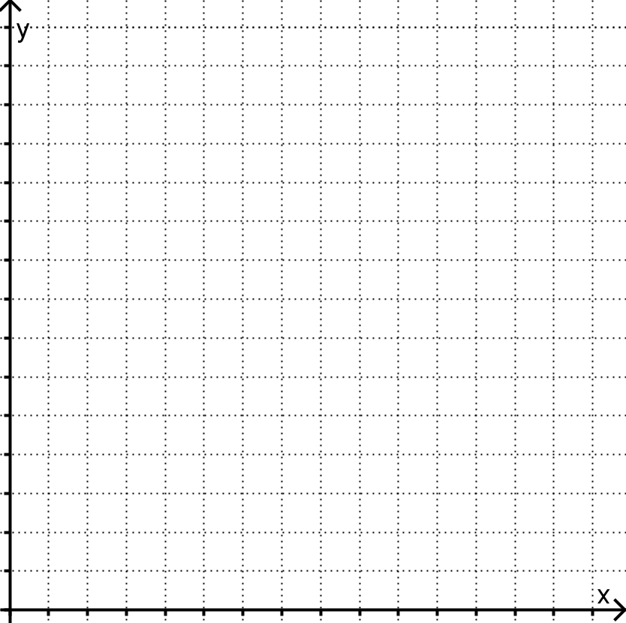Détermine algébriquement les coordonnées des sommets du polygone de contraintes déterminé par les inéquations suivantes :

≥≥≥≤≤

* + - 1. Au parc des Cerfs, Ludovic a inventé un appareil permettant de trouver l’aire parcourue par un chevreuil dans une journée en traduisant les trajets de l’animal en inéquations. Dans un plan, hachure la région ainsi formée par ces inéquations, puis donne aussi les sommets du trajet parcouru.

≥≥≥≤≤≤

* + - 1. Érika a reçu un aquarium pour sa fête. Elle désire maintenant y mettre des poissons. Pour ce faire, elle se rend dans une boutique spécialisée en poissons tropicaux. Après mûre réflexion, elle arrête son choix sur deux espèces en particulier : les poissons anges et les poissons abeilles. Le vendeur l’informe alors de certaines conditions qui doivent être respectées pour le bien-être de ces poissons. Elle ne peut mettre plus de 30 poissons dans son aquarium. Le nombre de poissons abeilles doit être inférieur ou égal au nombre de poissons anges. L’aquarium doit compter au moins 12 poissons anges. Il doit y avoir au moins 2 poissons abeilles de plus que le tiers des poissons anges. Un poisson ange se vend 7,50 $ tandis qu’un poisson abeille se vend 5 $. Combien de poissons de chaque espèce Érika peut-elle acheter pour minimiser son coût d’achat? Quel sera alors ce coût d’achat?



* + - 1. Dans chaque cas :

1. identifiez chacune des variables;
2. traduisez l’énoncé par une inéquation à deux variables.
3. L’an prochain, les revenus de la vente d’algicide pour les piscines devraient surpasser d’au plus 500 000 $ les revenus de cette année.
4. ___________________________________________________________________

___________________________________________________________________

1. _____________________________________________________________________
2. Un contenant de 500 g de vitamine C se vend 10 $ et un contenant de 1 000 g se vend 18 $. Les ventes hebdomadaires devraient s’élever à au moins 3 400 $.
3. ___________________________________________________________________

___________________________________________________________________

1. _____________________________________________________________________
   * + 1. Représentez graphiquement l’ensemble-solution de chacune des inéquations suivantes.
2. **b)**

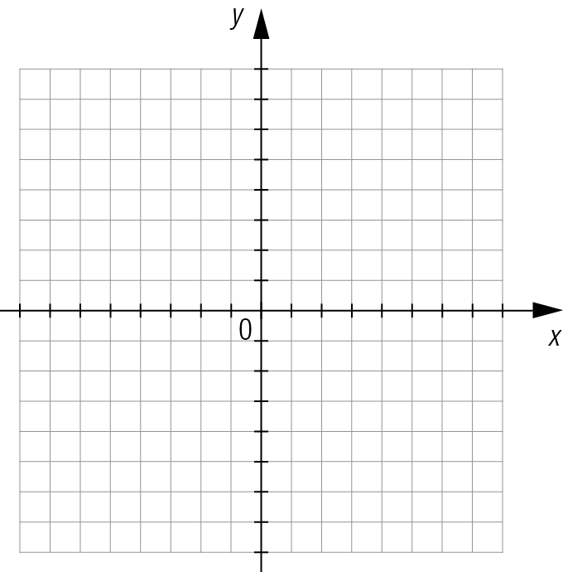 

**c)** **d)**

 

* + - 1. Traduisez chaque demi-plan par une inéquation.

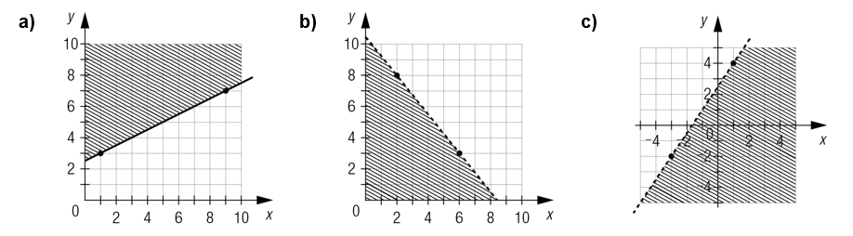

* + - 1. Pendant la grossesse, il est recommandé de prendre quotidiennement de 0,4 mg à 1 mg d’acide folique. Au cours de sa grossesse, une femme consomme des capsules de 0,15 mg et de 0,25 mg d’acide folique. Quelles sont les deux inéquations associées à cette situation qui permettent de respecter la dose recommandée ?
      2. À la suite d’une intervention chirurgicale, on administre deux solutés à un patient. Le soluté A coûte 12 $/ml et le soluté B, 15 $/ml. Une infirmière affirme que les solutés administrés à ce patient coûteront au plus 900 $.

1. Écrivez l’inéquation qui représente la situation sachant que représente la quantité A de soluté (en ml), et , la quantité de soluté B (en ml).
2. Représentez graphiquement l’ensemble-solution de la situation.

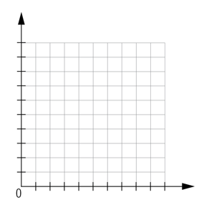

* + - 1. **Problèmes d’optimisation**

1. Roger est propriétaire d’une érablière Chaque printemps, il produit du sirop qu’il vend au marché local. Il verse ce sirop dans des contenants de deux formats : 1 litre et 3 litres. Cette année, il en a produit au moins 60 litres. Au cours des années antérieures, il a observé que le premier format est au moins trois fois plus en demande que le second. Cependant, il ne peut pas dépasser 60 contenants à cause de son équipement désuet. Il vend son sirop 8 $ le contenant de 1 litre et 20 $ le contenant de 3 litres.
2. Il cherche le nombre de contenants de chaque format qui vont lui permettre de réaliser un revenu maximal.
3. Il recherche l’intervalle de ses revenus. (Écart entre le revenu maximal et le revenu minimal)
4. Roger s’achète de l’équipement plus performant qui va lui permettre de produire plus jusqu’à concurrence de 100 contenants. Quel est le nouveau revenu maximal?
5. Roger organise un lavothon afin de faire des fonds pour le voyage à Québec. Dix élèves sont prêts à travailler un maximum de 7 heures chacun. Pour un lavage partiel d’une voiture (lavage extérieur), il faut compter 35 minutes et pour un lavage complet (lavage intérieur et extérieur), il faut 70 minutes. On demande 3 $ pour un lavage extérieur et 5 $ pour un lavage complet. On prévoit que le nombre de lavages complets ne sera pas supérieur au nombre de lavage partiels. On espère au moins 60 clients et les prévisions optimistes sont de 90 clients.
6. Combien de lavages de chaque sorte devra-t-on faire pour maximiser les profits si les dépenses de la journée s’élèvent à 35 $?
7. De combien son profit maximum augmente-t-il si les prévisions optimistes sont de 100 clients?
8. Pour son ouverture, la propriétaire d’un restaurant doit engager un maximum de 20 personnes, dont au moins huit serveurs et au plus dix placiers. Il doit y avoir au maximum le double du nombre de serveurs que de placiers. Le salaire des serveurs est de 12 $/h et celui des placiers, de 14 $/h. Combien de serveurs et de placiers la propriétaire devra-t-elle engager afin de minimiser ses dépenses et à combien s’élèveront celles-ci ?
9. Une équipe de baseball organise un lavothon pour financer un tournoi. Deux forfaits sont   
   offerts : un lavage extérieur au coût de 15 $ et un lavage complet au coût de 25 $. L’équipe prévoit faire au moins 30 lavages au cours du lavothon, dont au moins 15 lavages extérieurs et au moins 10 lavages complets. Un lavage extérieur prend 10 min et un lavage complet, 15 min. Les bénévoles sont disponibles pour un maximum de 8 h. L’un des bénévoles affirme que si l’équipe lave un maximum de voitures, les profits seront maximaux. Confirmez ou infirmez cette affirmation.
10. Un poissonnier vend du saumon et du pangasius. Il vend au moins 30 kg de ces poissons par semaine et il garde en stock au maximum 50 kg de ces poissons. Il vend au moins 3 fois plus de saumon que de pangasius. Il vend toujours au moins 7 kg de pangasius par semaine. Le prix du saumon est de 15,41 $/kg et celui du pangasius est de 13,21 $/kg. Déterminez les ventes maximales et les ventes minimales que ce poissonnier peut atteindre.
11. Air ABC offre des billets en classe économique à 600 $ et en classe affaires à 1 600 $. Dans un avion, la classe affaires compte 20 sièges alors que la classe économique en compte 120. Pour que l’entreprise ne subisse aucune perte, au moins 80 % des sièges de chaque vol doivent être occupés. De plus, au moins 50 % des sièges de la classe affaires doivent être occupés. Déterminez le nombre de billets de chaque classe qu’Air ABC doit vendre afin d’éviter d’avoir à enregistrer des pertes.
12. Emmy a le choix entre deux emplois. L’emploi A est rémunéré 8 $/h pour l’horaire normal et 12 $/h pour les heures supplémentaires. L’emploi B rapporte 7 $/h pour l’horaire normal et 14 $/h pour les heures supplémentaires. Le nombre d’heures supplémentaires ne peut pas dépasser le triple des heures de l’horaire normal. Le nombre d’heures de travail de l’horaire normal est inférieur ou égal au nombre d’heures supplémentaires augmenté de 7 h. Emmy est disponible pour travailler au plus 24 h par semaine et elle désire travailler au moins 12 h par semaine. Déterminez l’emploi qui offre un salaire maximal.
13. Un éleveur produit des porcs et des sangliers. Son assurance ne couvre pas plus de 2200 têtes. Les installations disponibles font en sorte que la différence entre le nombre de porcs et le nombre de sangliers élevés en même temps ne peut pas dépasser 1200 têtes. Le marché du sanglier est tel que sa production ne peut pas excéder le quart de la production porcine. Le profit estimé par tête de sanglier est de 175 $ alors qu’il est de 120 $ par tête pour le porc. Déterminez le nombre de porcs et le nombre de sangliers que cet éleveur devrait produire afin de maximiser ses profits.
14. Une pharmacienne vend des analgésiques d’une marque maison au prix de 3,75 $ la bouteille et d’une marque nationale au prix de 4,55 $ la bouteille. Chaque semaine, elle vend au moins 2 fois plus d’analgésiques de marque nationale que de marque maison. Les ventes hebdomadaires de ce produit varient de 60 à 240 bouteilles de comprimés. Le profit sur les analgésiques de marque maison est de 44 % du prix de vente alors qu’il est de 20 % sur ceux de la marque nationale. Quel profit maximal annuel la pharmacienne peut-elle atteindre avec la vente de ce produit ?
15. Un couturier dispose de 80 m2 de coton, de 12 m2 de toile et de 288 m de fil. La confection d’un complet nécessite 4 m2 de coton, 0,8 m2 de toile et 24 m de fil. La confection d’un tailleur demande 5 m2 de coton, 0,8 m2 de toile et 16 m de fil. Le couturier vend un complet 500 $ et un tailleur 450 $.Combien de complets et de tailleurs doit-il confectionner pour maximiser son revenu ?

CORRIGÉ

|  |  |  |  |  |  |  |  |  |
| --- | --- | --- | --- | --- | --- | --- | --- | --- |
| 1. | a) *x*   |  | b) *x* ≤  |  | c)   |  | d) ≥  | |
|  |  | | | | | | | |
| 2. | a)  ≥ 7000 | |  | | b)  < 7000 | |  | |
|  | c) 3 > 9000 | |  |  | d) 3 ≤ 9000 | | | |
|  |  | | | | | | | |
| 3. | a) Soit *n* le nombre de personnes, *n* ≤ 65 | | | | | | | |
|  | b) Soit *x* le nombre d’exercices, *x* ≥ 500 | | | | | | | |
|  | c) Soit *e* le nombre d’enveloppes, *e* < 100 | | | | | | | |
|  | d) Soit *p* la somme d’argent placée, ≤  | | | | | | | |
| 4. | a)  b)  c)  d) | | | | | | |

5. a) *L* ≥ 5

b) *n* ≥ 2

c) *e* > 1800

d) *v* < 100

|  |  |  |  |  |
| --- | --- | --- | --- | --- |
| 6. | a) | *n:* premier des 4 nombres impairs    On déduit que *n* = 23 et on obtient les nombres : 23, 25, 27 et 29 | b) | *x:* largeur du rectangle (cm)    On détermine que *x* = 200.  La largeur est 200 cm.  (La longueur serait donc 400 cm.) |
|  |  |  |  |  |
|  | c) | *n:* premier des 3 nombres pairs    On déduit que *n* = 18 et on obtient les nombres : 18, 20 et 22 | d) | *n:* nombre entier    Le plus petit nombre *n* est donc –51. |
|  |  |  |  |  |
|  | e) | *n:* nombre entier positif    Le plus petit nombre *n* est donc 4. |  |  |

7. a) équivalentes b) non équivalentes c) non équivalentes d) non équivalentes

8. a) ≥ b) ≥ c) ≥ | ≤ d) ≥ | ≤

9. a) b) c) d)

10. a) b)  c) d)

11. a) b) c) d) e) f) g)

12. a) b) c) d) e) f)

13. a) i. ii. iii. iv.

b) i. ii. iii. iv.

c) i. ii. iii. iv.

14. a) b) c) d) e) f) g)

h) i) j)

15. a) b) c) d) e)

f) g) h) i)

j) k) l)

m) n) o) p)

16.

|  |  |  |  |
| --- | --- | --- | --- |
| 1) |  | 2) |  |
| 3) |  | 4) |  |
| 5) |  | 6) |  |

17.

|  |  |  |  |
| --- | --- | --- | --- |
| a) |  | b) |  |
| c) |  | d) |  |
| e) |  | f) |  |
| g) |  | h) |  |
| i) |  | j) |  |

18. a) b) c) d) e) f)

g) h) i) j) k) l)

m) n) o) p) q) r)

s) t)

19.

|  |  |  |
| --- | --- | --- |
| a) | b) | c) |

20.

|  |  |  |
| --- | --- | --- |
| a) | b) | c) |

21. a) b)

22. a) Soit x: nombre de mg de glucides par portion

y: nombre de mg de lipides par portion

b) Soit x : nombre d’heures d’étude de Cédric

y : nombre d’heures d’études de sa sœur

c) Soit x : nombre d’heures au 1er emploi

y : nombre d’heures au 2e emploi

23. a) x: temps (en secondes)

y: hauteur de l’ascenseur (en mètres)

b)

c) Les ascenseurs se croisent à 10,4 m.

24. a) b) c) d)

e)

|  |  |  |  |  |  |  |  |  |
| --- | --- | --- | --- | --- | --- | --- | --- | --- |
| 25. | a) |  | b) |  | | | c) |  |
|  | d) |  | e) |  | | | f) | E.S. = ∅ |
| 26. | a) | Soit *x* : largeur du rectangle (cm)  *y* : longueur du rectangle (cm)  On a donc ≥≥ | | | b) | Soit *x*: nombre d’élèves  *y*: nombre d’autres participants  On a donc ≥≥ | | |
|  |  |  | | |  |  | | |

27. a) , car ce sont des mesures de longueur. b) , car ce sont des individus.

28. a) Soit x : nombre de pages de texte

y : nombre de pages de texte et de graphiques

; maximiser

b) Soit x : nombre de jours de vacances au Québec

y : nombre de jours de vacances aux États-Unis

; minimiser

29. a) 28 hélices et 14 systèmes d’engrenages; 64 400 $

b) 60 h sur le catamaran et 40 h sur le voilier.

c) 70 $

d) Impossible, car l’ensemble solution du système est l’ensemble vide.

30. ou

31. a)

b)

c)

32. a) b) c) Le maximum est 1 156 et tous les couples sur le segment BC maximisent T.

33.

34. Il y a 7 points à coordonnées entières qui minimisent la fonction :

35. a) Faux. Par exemple, si la règle de l’objectif est P = *x* + *y*, la droite baladeuse passant par le sommet minimisant P sera celle avec l’ordonnée à l’origine la moins élevée.

b) Faux, car dans tout polygone de contraintes (qu’il soit ouvert ou fermé), il y a au moins un sommet qui engendre un minimum ou un maximum. En général, lorsqu’on travaille avec un polygone ouvert, on cherche à minimiser la fonction objectif.

36. a) Soit x : nombre de paniers de 2 pts et

y : nombre de paniers de 3 pts

b) Soit t : temps en secondes

c) Soit x : largeur en cm

37. a) b)

38. a) b) engendre un coût minimal de 60.



39. Il y a 3 couples de coordonnées entières qui maximisent la fonction objectif.

40. L’objectif visé par Gilberte est de maximiser ses revenus. La règle de l’objectif est .

41. Les sommets du trajet parcouru sont : .

42. A(8, 16), B(14, 16), C(30, 0), D(6, 0), E(6, 12)

43. Érika doit acheter 12 poissons anges et 6 poissons abeilles pour minimiser son coût d’achat. Son coût d’achat sera de 120 $.

44. a) x : revenus de cette année ($)

y : revenus de l’an prochain ($)

b) x : nombre de contenants de 500 g

y : nombre de contenants de 1 000 g

45.

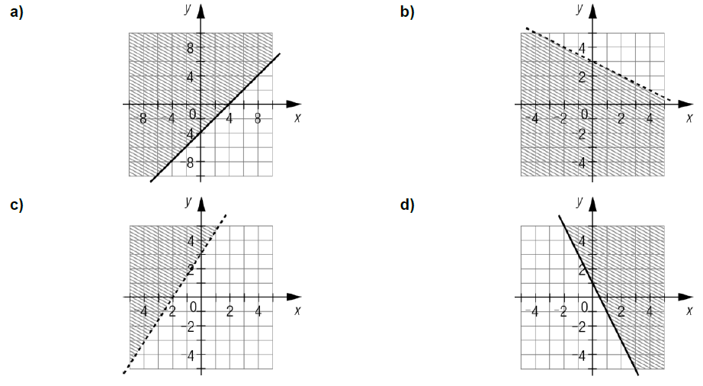

46. a) b) c)

47. x : nombre de capsules de 0,15 mg

y : nombre de capsules de 0,25 mg

48. a)

b)

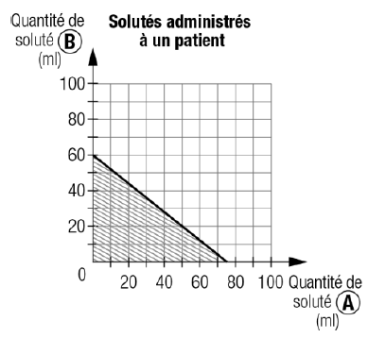

49.

|  |  |
| --- | --- |
| #1 | 1. Il doit vendre 45 pots de 1 litre et 15 pots de 3 litres. 2. 220 $ 3. Le nouveau revenu principal est de 1 100 $. |
| #2 | 1. Ils doivent faire 60 lavages extérieurs et 30 lavages complets. 2. Le profit augmente de 10 $. |
| #3 | La propriétaire doit engager 8 serveurs et 4 placiers pour une dépense minimale de 152 $. |
| #4 | Le bénévole a tort, car le profit maximal est atteint avec 37 voitures lavées et il est possible de laver 43 voitures à un autre sommet du polygone de contraintes. |
| #5 | Le poissonnier peut faire entre 445,80 $ et 755,10 $. |
| #6 | Air ABC doit vendre au moins 102 billets en classe économique et au moins 10 billets en classe affaire pour éviter d’enregistrer des pertes. |
| #7 | L’emploi B offre un salaire maximal de 294 $. |
| #8 | Il doit produire 1 600 porcs et 400 sangliers pour un profit maximal de 262 000 $. |
| #9 | La pharmacienne doit vendre chaque semaine 80 bouteilles de marque maison et 160 bouteilles de marque nationale pour un profit annuel de 14 435 $. (hebdo : 277,60 $) |
| #10 | Le couturier doit confectionner 6 complets et 9 tailleurs pour un revenu de 7 050 $. |